二、项目开发计划

1．引言 1

1.1编写目的 1

1.2项目背景 1

1.3定义 2

1.4参考资料 2

2．项目概述 2

2.1工作内容 2

2.2条件与限制 2

2.3产品 2

2.4运行环境 2

2.5服务 3

2.6验收标准 3

3．实施计划 3

3.1任务分解 3

3.2进度 3

3.3预算 3

3.4关键问题 3

4．人员组织及分工 3

5．交付期限 3

6．专题计划要点 3

# 1．引言

## 1.1编写目的

为项目的顺利完成指定一个详细的计划，便于项目团队成员更好地了解项目情况，使项目工作开展的各个过程合理有序，有必要以文件化的形式，把对于在项目生命周期内的工作任务范围、各项工作的任务分解、项目团队组织结构、各团队成员的工作责任、团队内外沟通协作方式、开发进度、经费预算、项目内外环境条件、风险对策等内容以书面的方式描述出来，作为项目团队成员以及项目干系人之间的共识与约定，项目生命周期内的所有项目活动的行动基础，项目团队开展和检查项目工作的依据。该文档面向全体开发项目的人员

## 1.2项目背景

1. 项目的委托单位：软酷网
2. 开发单位和主管部门：北京交通大学软件学院16级 数据库实践课小组
3. 用户：北京交通大学全体教职工和学生
4. 该软件系统与其他系统的关系：由北京交通大学提供技术支持。

## 1.3定义

【列出本档中用到的专门术语的定义和缩写词的原文。】

|  |  |  |
| --- | --- | --- |
| 专门术语 | 缩写词 | 原文 |
| 数据库管理系统 | DBMS | Data base manege system |
| 只读内存镜像 | ROM | Read Only Memory image |
| 随机存取存储器 | RAM | random access memory |

## 1.4参考资料

1. 《软件工程事务》刘学俊 李继芳 刘汉中编著 浙江大学出版社
2. 《数据库系统导论》（第七版）C.J.Date著 机械工业出版社
3. 《数据库处理--基础、设计与实现》（第七版）D.M.Kroenke著 电子工业出版社
4. 项目开发计划（GB8567——88）

# 2．项目概述

## 2.1工作内容

本系统要求：

• 能够存储一定数量的学生基本信息,并方便有效的进行相应的试题数据操作和管理；

• 能够对一定数量的与学生生活、学习相关的信息，并且进行相应的信息存储与管理；

• 能够对要求的产生的试卷打印输出；

• 能够提供一定的安全机制

## 2.2条件与限制

完成应具备的项目条件和开发单位已具备的条件：

|  |  |  |  |  |  |  |
| --- | --- | --- | --- | --- | --- | --- |
| 项目条件 | 硬件支持 | 技术支持 | 经费支持 | 法律支持 | 人员支持 | 推广 |
| 已具备条件 | √ | √ | √ |  | √ |  |

用户承担工作：测试，使用系统，反馈。

合同承包的承担工作：测试，推广

完成期限：2018年10月31日星期三 00：00之前

其它条件与限制：无

## 2.3产品

### 2.3.1程序

应交付的程序名称：计算机系学生管理信息系统。

开发语言：Java

存储形式：关系型数据库，也就是二维表。

### 2.3.2文档

|  |  |  |  |
| --- | --- | --- | --- |
| 文档编号 | 文档名称 | 文档撰写人 | 交付时间 |
| 01 | 调研报告 | 杨心怡，王宝莹 | 2018-11-01 |
| 02 | 可行性研究 | 厉欣林 | 2018-11-02 |
| 03 | 立项报告 | 沈逸君 | 2018-11-02 |
| 04 | 需求分析报告 | 张力天、向朝柱 | 2018-11-03 |
| 05 | 概要设计说明 | 厉欣林 | 2018-11-03 |
| 06 | 功能设计说明 | 杨心怡，王宝莹 | 2018-11-03 |
| 07 | 详细设计说明 | 沈逸君 | 2018-11-07 |
| 08 | 功能测试说明 | 张力天、向朝柱 | 2018-11-07 |
| 09 | 系统测试报告 | 厉欣林 | 2018-11-07 |
| 10 | 开发进度 | 张力天、向朝柱 | 2018-11-09 |
| 11 | 数据结构说明 | 厉欣林 | 2018-11-09 |

## 2.4运行环境

硬件环境：1、PC机，CPU 1G Hz以上，内存 1G字节，硬盘空间10G 处理器：100M Hz以上 ROM+RAM：32M以上

软件环境：Windows 2000 以上版本的32位系统,含:Windows 2000、Windows XP、Windows 2003、Vista、Win7、Windows 2008

## 2.5服务

|  |  |  |
| --- | --- | --- |
| 培训安装 | 2018.11.15-2018.11.18 | 一级服务 |
| 维护 | 2018.11.15-2018.11.18 | 一级服务 |
| 运行支持 | 2018.11.15-2018.11.18 | 一级服务 |

## 2.6验收标准

软件验收标准

|  |  |
| --- | --- |
| 验收内容 | 说明 |
| 功能项测试 | 对软件需求规格说明书中的所有功能项进行测试 |
| 业务流程测试 | 对软件项目的典型业务流程进行测试 |
| 容错测试 | 1) 软件对用户常见的误操作是否能进行提示 |
| 2) 软件对用户的的操作错误和软件错误, 是 否有准确、清晰的提示 |
| 3) 软件对重要数据的删除是否有警告和确认 提示 |
| 4) 软件是否能判断数据的有效性, 屏蔽用户的错误输入, 识别非法值, 并有相应的错误提示 |
| 安全性测试 | 1) 软件中的密钥是否以密文方式存储 |
| 2) 软件是否有留痕功能, 即是否保存有用户的操作日志 |
| 3) 软件中各种用户的权限分配是否合理 |
| 性能测试 | 对软件需求规格说明书中明确的软件性能进行测试。测试的准则是要满足规格说明书中的各项性能指标 |
| 易用性测试 | 1) 软件的用户界面是否友好, 是否出现中英文混杂的界面 |
| 2) 软件中的提示信息是否清楚、易理解, 是否存在原始的英文提示 |
| 3) 软件中各个模块的界面风格是否一致 |
| 4) 软件中的查询结果的输出方式是否比较直观合理 |
| 适应性测试 | 参照用户的软、硬件使用环境和需求规格说明书中的规定, 列出开发的软件需要满足的软、硬件环境。对每个环境进行测试 |
| 文档测试 | 1) 操作、维护文档是否齐全、是否包含产品使用所需的信息和所有的功能模块; |
| 2) 用户文档描述的信息是否正确, 是否没有歧义和错误的表达; |
| 3) 户文档是否容易理解, 是否通过使用适当的术语、图形表示、详细的解释来表达; |
| 4) 用户文档对主要功能和关键操作是否提供应用实例; |
| 5) 用户文档是否有详细的目录表和索引表。 |

# 3．实施计划

## 3.1任务分解

**任务分解图**

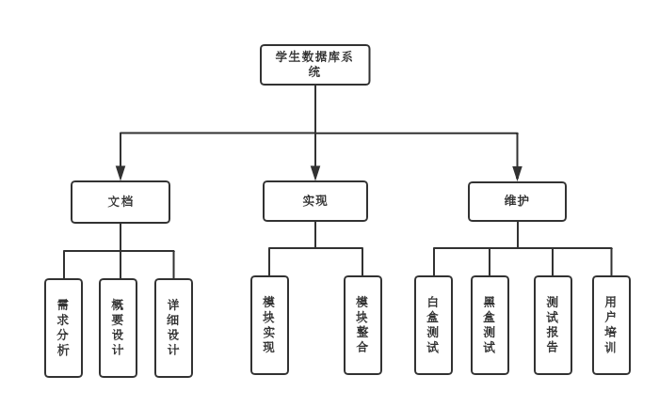

**任务分配表**

|  |  |
| --- | --- |
| 任务 | 负责人 |
| 项目可行性分析 | 厉欣林 |
| 项目开发报告 | 王宝莹、杨心怡 |
| 需求分析 | 沈逸君 |
| 系统分析 | 张力天 |
| 详细设计 | 向朝柱 |
| 数据库建立 | 王宝莹 |
| 界面设计 | 张力天、向朝柱 |
| 逻辑代码编写 | 杨心怡 |
| 测试计划 | 厉欣林 |
| 测试报告 | 沈逸君 |
| 项目开发总结报告 | 沈逸君 |
| 用户操作手册 | 厉欣林 |
| 软件安装、测试 | 杨心怡 |
| 用户培训 | 向朝柱 |
| 后期维护 | 张力天 |

## C:\Users\think\Downloads\甘特图.png3.2进度

进度甘特图

## 3.3预算

**预算分配饼状图**

**预算分配明细表**

|  |  |
| --- | --- |
| 办公费 | 500 |
| 差旅费 | 500 |
| 机时费 | 200 |
| 资料费 | 200 |
| 设备 | 600 |
| 合计 | 2000 |
| 来源 | 学校项目基金 |

## 3.4关键问题

风险控制有效地对各种风险进行管理，有利于业务在进行过程中作出正确的决策、对系统来说具有重要的意义。通过合理控制风控流程来管理风险，从而有效保证用户的使用。根据右图的风险管理流程，我们可以在产品开发，运营阶段对可能遇到的风险进行合理处理。如在产品客户端开发平台的选择上，我们在 PC 端（方案1）、H5 app（方案 2）、安卓/iOS app（方案 3）的选择上会出现产品开发和业务风险。所以，我们需要按照风险定级，评估，选取最优解决方案的流程进行管理。

风险识别：

从传统的风险识别框架中，确定了三大类风险因素：外部环境风险、组织管理风险、业务运营风险。

为了更好地评估上述解决方案的风险，我们列出了以下相关风险因素，并定义了三种解决方案的风险价值风险级别：

|  |  |  |  |  |
| --- | --- | --- | --- | --- |
| 高 | 平均 | 低 | 非常低 | 零风险 |
| 4 | 3 | 2 | 1 | 0 |

通过列举影响结论的主要因素进行量化评估，从而对整体的方案有一个量化的评价，从而进行最优解决方案的选择和评审，通过这种方式来评估解决方案优劣，能将方案的可靠性有效提升；

|  |  |  |  |
| --- | --- | --- | --- |
| 风险因素 | 方案1 | 方案2 | 方案3 |
| 用户数不能达标 | 1 | 1 | 3 |
| 业务拓展困难系数 | 3 | 2 | 1 |
| 过度的构建平台 | 3 | 2 | 3 |
| 产品所有权风险 | 1 | 3 | 1 |
| 抗攻击性脆弱 | 2 | 3 | 4 |
| 维护和更新，后期的难度 | 1 | 2 | 4 |
| 广告对平台的负面影响 | 1 | 1 | 2 |
| 风险量化总和 | 12 | 13 | 18 |

# 4．人员组织及分工

|  |  |
| --- | --- |
| 任务 | 参加人员 |
| 项目可行性分析 | 厉欣林 |
| 项目开发报告 | 王宝莹、杨心怡 |
| 需求分析 | 沈逸君 |
| 系统分析 | 张力天 |
| 详细设计 | 向朝柱 |
| 数据库建立 | 王宝莹 |
| 界面设计 | 张力天、向朝柱 |
| 逻辑代码编写 | 杨心怡 |
| 测试计划 | 厉欣林 |
| 测试报告 | 沈逸君 |
| 项目开发总结报告 | 沈逸君 |
| 用户操作手册 | 厉欣林 |
| 软件安装、测试 | 杨心怡 |
| 用户培训 | 向朝柱 |
| 后期维护 | 张力天 |

# C:\Users\think\Downloads\时间轴（水平）.png5．交付期限

# 6．专题计划要点

|  |  |
| --- | --- |
| 专题计划 | 要点 |
| 测试计划 | 白盒测试，黑盒测试，α测试，β测试 |
| 质量保证计划 | 用户文档是否有详细、对软件需求规格说明书中的所有功能项是否有良好实现 |
| 配置管理计划 | 人员分工是否明确合理 |
| 人员培训计划 | 人员是否经过良好培训，是否具备专业技能 |
| 系统安装计划 | 系统是否易于安装，安装中出现的错误是否能够得到处理 |

6.1 测试计划

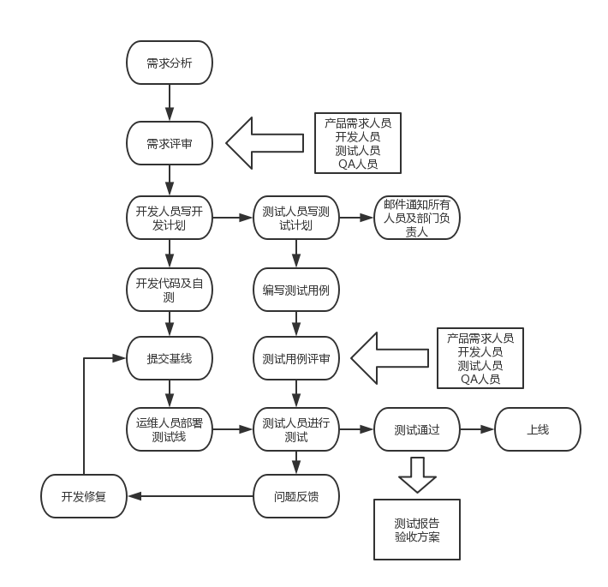

6.2 质量保证计划

质量保证设计图

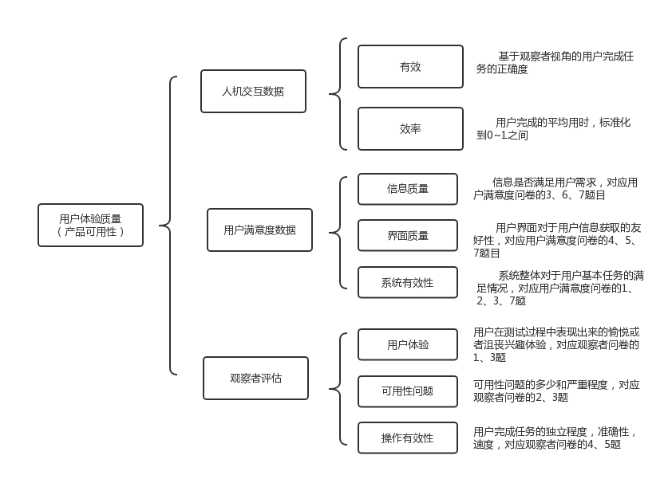

6.3 配置管理计划

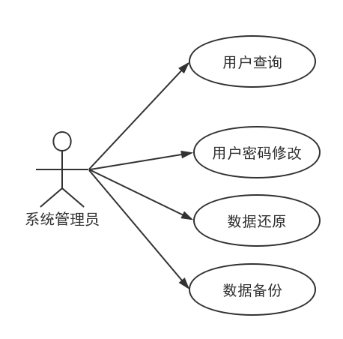 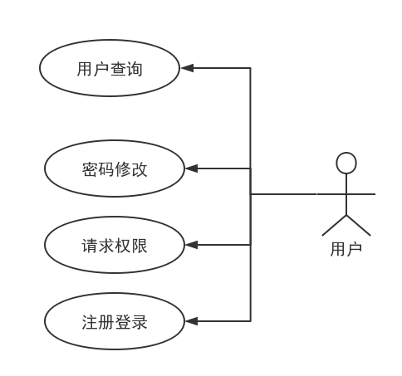

配置管理设计图

6.4 人员培训计划

